附件：

关于2023级新生学籍信息查询的注意事项

各位同学：

接教育厅通知，2023级新生学籍信息请登陆学信网查询自己的学籍信息是否正确，**重点检查姓名、身份证号码和专业（专业以录取专业为准）、班级（班级以当前班级为准），截止时间为11月05日。**如有疑问请尽快持本人身份证到教务处申请修改。请务必认真阅读注册和核对说明。**每位新生必须查询自己的学籍信息，如因本人未认真核对信息而没有取得学籍，造成的一切后果由本人承担责任。**

**特别提示：**第一次登陆学信网的新用户必须实名注册。**注册信息及密码请牢记，**以便毕业年毕业生信息核查使用。一旦密码遗忘，**需自行联系北京的学信网管理平台客服修改**（客服联系方式在学信网官网页面左下角）。建议同学们注册后将注册信息妥为保存，并复制一份到自己的邮箱里面。另外将自己的密码设置为自己的常用安全密码，以便记忆。

**1.进入“中国高等教育学生信息网（学信网）”（http://www.chsi.com.cn/），如下图：**

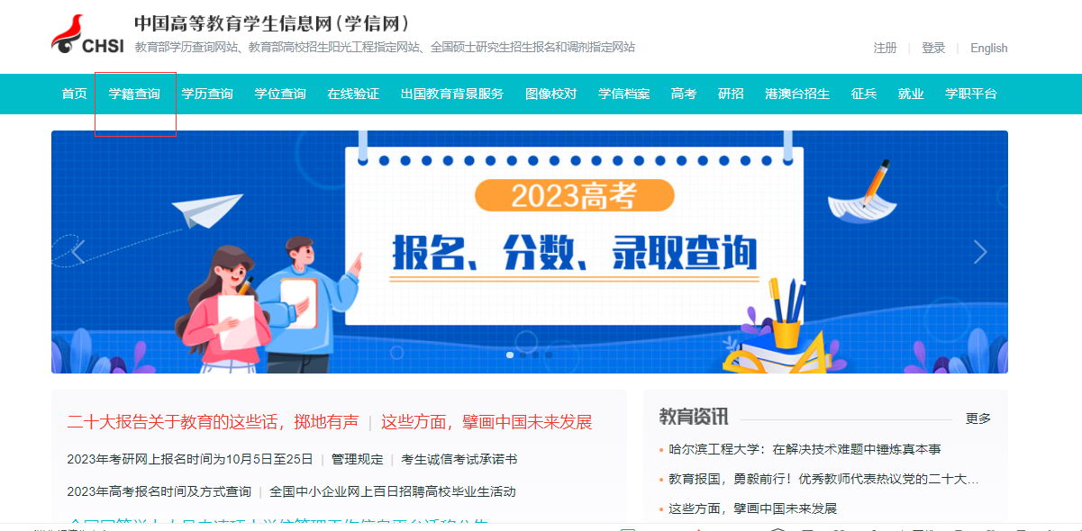

**2.点击“学籍查询”（上图已标出）进入学信档案登陆界面，如下图：**

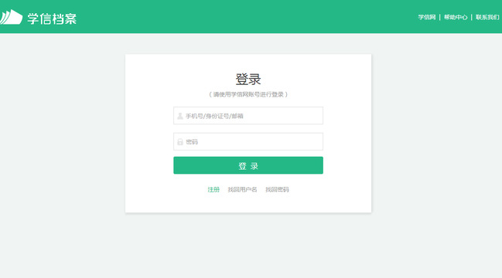

    学信网需实名注册（已注册学信网用户名的可直接登陆），注册时务必准确填写本人的真实姓名、证件类型、证件号码、手机号等。务必牢记注册信息。

**注意：**身份证号码重复。如果您使用的身份证号码已被注册使用，请首先确认是否曾经注册过学信网账号，若已注册过，请通过“找回用户名、找回密码”功能找回原有账号。若尚未注册过账号的，请参考学信网身份证号码重复的解决办法来完成注册。

**3.点击登录，将进入用户登录界面进入学信档案，如下图：**

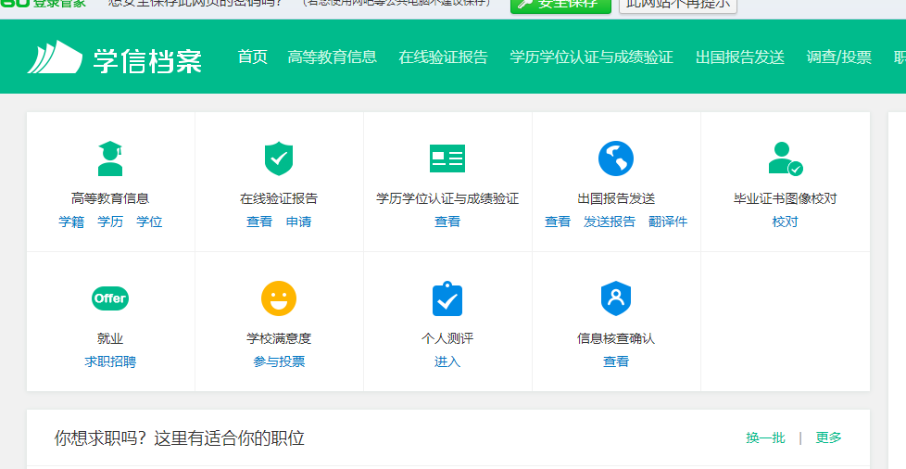

若出现选择验证方式，可选择填入就读学校：宿州职业技术学院，后可正常查看学信档案。

**4.点击“高等教育信息”，进入个人学籍档案，可以看到个人学籍信息，请务必认真核对每一项信息（包含身份证号、学号、专业、班级等信息），如下图：**

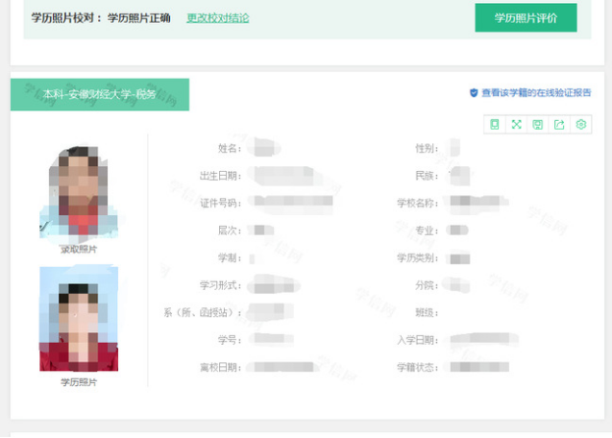

**（1）若信息无误，完成相关操作，即可退出登陆;**

**（2）若信息有误，请及时向教务处反馈。**

**5.学信网APP及学信网公众号也可以进行学籍信息查验，请自行选择一种方式即可。**

**6.常见问题解决流程**

